Minuta de reunión
Reunión mensual con socios
Clúster de Alojamiento, Energía y Enseres

Participantes: HEKS/EPER, OIM, COOPI, UNFPA, UNHCR, TECHO Venezuela, RET Americas, Meal 4 Hope, Fe y Alegría, OCHA, Fundairiarte, Clúster de Alojamiento, Energía y Enseres.

Agenda de reunión:

- Aprobación de la minuta de la reunión anterior (25 febrero 2021)
- Resumen seguimiento Fondo Humanitario de Venezuela (OCHA)
- Resultados de monitoreo del Plan de Respuesta enero 2021 y productos Manejo de Información
- Presentación estrategia Clúster de Alojamiento, Energía y Enseres
- Actualización de contexto clústeres subnacionales
- Actualización organizaciones
- AOB

- Aprobación minuta reunión anterior:
Sin comentarios adicionales a la minuta.

- Resumen seguimiento Fondo Humanitario de Venezuela (OCHA)
Se está realizando la valoración de los proyectos multisectoriales presentados para el Fondo Humanitario de Venezuela. Se priorizaron 12 de 18 proyectos que están en proceso de revisión técnica.
El plazo para ajustes técnicos y financieros culmina el 29 de marzo y la revisión final y aprobación de los proyectos está planificada para el mes de abril.

- Resultados de monitoreo del Plan de Respuesta 2020 y Plan de Preparación y Atención a la COVID-19
Se presentan los resultados del balance del monitoreo del Plan de Respuesta 2020. El dashboard de monitoreo de respuesta actualizado hasta el final de febrero, el mapa de cobertura y la hoja resumen mensual se encuentran disponible en los siguientes enlaces:
https://bit.ly/ClusterAlojamiento_Venezuela_5W_2021
https://www.sheltercluster.org/venezuela/factsheets/2021-02
https://www.sheltercluster.org/venezuela/documents/cobertura-implementacion-socios-febrero-2021

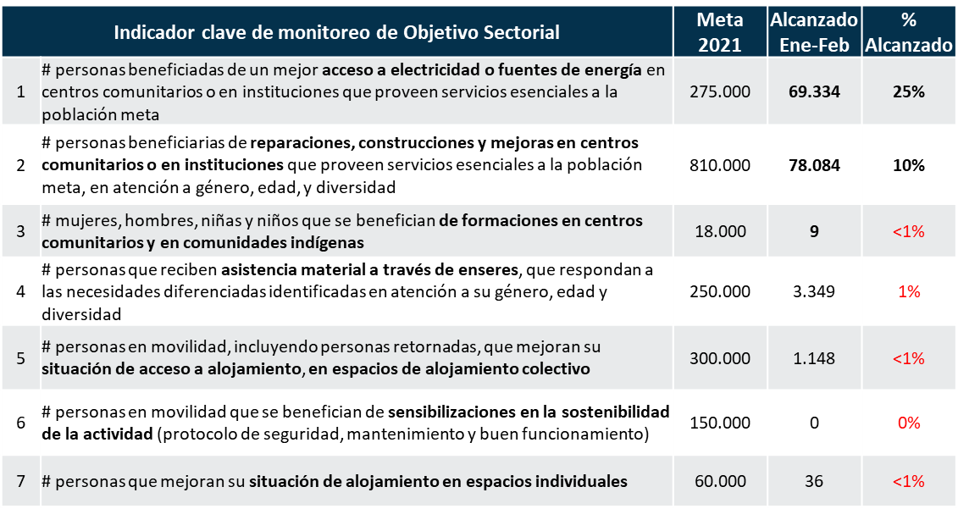

Se presentan los resultados del Mapeo de Presencia y Capacidad Operativa de los Socios con la participación de 24 organizaciones. Como datos resaltantes del mapeo y capacidades de los socios, se destaca que la mayoría de los socios (76%) realiza adquisiciones de insumos estatales o nacionales, mientras que el 26% realiza compras internacionales. El acceso a gasolina (76%), acceso a salvoconducto (60%), adquisición de insumos (32%) y seguridad (28%) son las principales dificultades de implementación reportadas por los socios. Se destaca adicionalmente que los socios del Clúster de Alojamiento, Energía y Enseres realizan también trabajos con otros clústeres, siendo lo más resaltante un 72% con el Clúster de Protección, 68% Seguridad Alimentaria y Medios de Vida, y 48% Agua, Higiene y Saneamiento.
Se informa que será compartido el borrador del Informe Anual del Clúster de 2020.

- Presentación estrategia Clúster de Alojamiento, Energía y Enseres

- Se tomaron en consideración los aportes de las organizaciones socias del clúster. Se recibieron 27 insumos que fueron agrupados en 9 áreas de acción.
- El equipo de coordinación del clúster elaboró un documento inicial siguiendo un formato definido por el Clúster Global de Alojamiento.
- El borrador ha sido compartido con los clústeres subnacionales y con el Grupo Consultivo Estratégico (SAG, por sus siglas en inglés) para comentarios y aportes adicionales.
- El clúster se encuentra incorporando los comentarios y aportes para compartir una versión final de la estrategia.
- Se presentaron las principales áreas de respuesta para 2021.

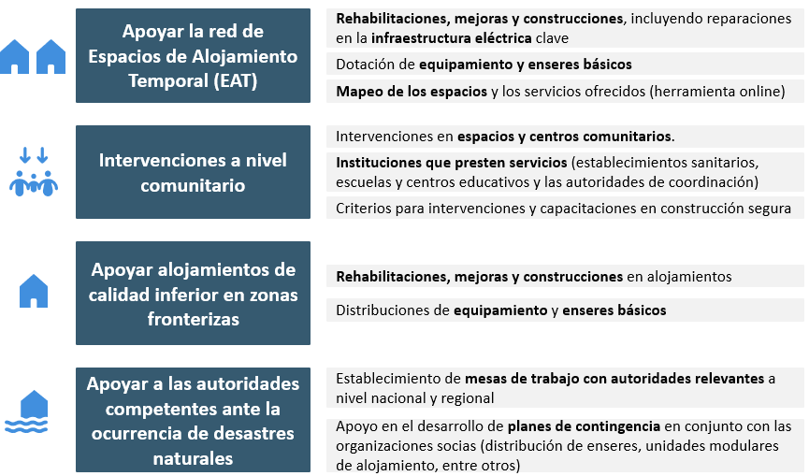

Se indica que aspectos más específicos de la respuesta como atención a personas indígenas y personas con discapacidad, así como espacios de alojamiento para sobrevivientes de violencia de género se encuentran incluidas en el desglose de las acciones a nivel comunitario en la estrategia. Se invita a realizar comentarios en el documento compartido de la estrategia para incorporar cualquier sugerencia.

- Actualización de Contexto Clústeres Subnacionales

- Apure: Dentro del plan de actividades para Apure y Barinas se tiene contemplada la rehabilitación de centros de atención de adultos mayores, rehabilitaciones en centros de salud, ambulatorios, CDIs y hospitales, así como intervenciones en registros civiles, casas de paso y centros educativos. Dentro de la situación de la zona de frontera en la población de la Victoria desde el domingo en horas de la mañana, se reporta enfrentamiento entre fuerzas armada venezolanas y disidentes de las FARC. Como consecuencia, se han generado desplazamientos de más de 3000 personas hacia Colombia, así como movilizaciones al sector de El Nula que podrían ser atendidos en la casa de paso habilitada en la zona. Se reportan además cortes de servicio eléctrico por 2 a 3 días, bombardeos, cruces de tanquetas y convoy son parte de la situación que se registra. Hasta el momento, las autoridades no nos han solicitado apoyo. En Guasdualito, se cuenta con espacios rehabilitados para recibir personas. Se han recibido niños y niñas separados que han sido resguardados en Casa de Abrigo rehabilitadas. El Clúster manifiesta estar atento para brindar el apoyo que se requiera. De momento se cuenta con insumos y espacios rehabilitados, y no se solicitan más insumos para la respuesta.

- Zulia: Se prioriza la rehabilitación de espacios de atención temporal y centros de servicios para las comunidades en puntos estratégicos de movilidad hacia Colombia, así como rehabilitación de centros comunitarios indígenas y construcción de centros comunitarios en Zulia y Falcón. Sobre acciones relacionadas con energía, se prioriza la instalación de postes solares en Falcón y Zulia en áreas de convivencia comunitaria y centros de salud. Se ha completado la entrega de kits institucionales de higiene en Centros de Salud y se realizaron dotaciones en centros comunitarios indígenas.

- Táchira: Se informa la incorporación de Médicos Sin Fronteras como nuevo socio local. Las acciones priorizadas van principalmente dirigidas a Centros de Salud. Se señala que existen continuas solicitudes de apoyo de las autoridades a los socios locales, y la intención es analizar estas solicitudes en el clúster subnacional como espacio de coordinación. Como parte de las actividades priorizadas se encuentran la instalación de paneles solares así como la rehabilitación de Centros de Salud en el Estado Táchira, se reportan avances en la instalación de RHUs en Táchira y Mérida, así como acciones de iluminación interna y externa en puntos de atención en zonas de movilidad. Se informa que se solicitó eliminar el punto de movilidad en Capacho, por ser considerada una zona residencial en la contingencia de COVID-19.

- Bolívar: Se reportan 451 personas retornadas en la frontera con Brasil. Se indica sensibilidad de los retornos por el ingreso de casos de COVID-19 (nueva variante P1). Se reportan restricciones de movilidad y horarios restringidos para actividades asociados con la pandemia, especialmente en el Municipio Gran Sabana. Para finales del mes de febrero sólo se encontraba activo un PASI de tránsito en el Municipio Gran Sabana. Se reportan actividades orientadas a la ampliación de alojamientos temporales, así como el apoyo de instituciones que prestan servicio para la colectividad, como instalación de unidades de alojamiento para consultas médicas y mejoras de infraestructura.

- Actualización organizaciones

El coordinador de proyectos de la OIM informó que su espacio de alojamiento temporal en La Victoria fue cerrado ayer por la Guardia Nacional dado el aumento en el número de enfrentamientos. Durante la semana, este espacio recibió, aproximadamente, 30 personas.

- AOB

- Se invita a participar en los talleres virtuales de Energía y Seguridad Alimentaria organizados en colaboración con el Clúster de Seguridad Alimentaria que se realizarán de manera virtual el martes 30 y miércoles 31 de marzo.

- Hasta el momento se cuenta con 5 organizaciones postuladas para el nuevo Grupo Consultivo Estratégico. Se extiende el plazo de postulaciones hasta el viernes 26 de marzo para realizar el proceso de votación la próxima semana.

- Se presentan las siguientes solicitudes de apoyo. En caso de estar interesados en brindar el apoyo por favor ponerse en contacto con el Clúster.

- Dirección General de Protección y Defensa de la Mujer del Ministerio Público: mejora y rehabilitación de espacios existentes en Distrito Capital para una sede del Servicio de Abordaje a las Víctimas de Violencia de Género.

- Apoyo para Establecimientos Sanitarios según lo especificado en la tabla:

